use case diagram for UC-1 (Unlock) and UC-4 (RetireUser)

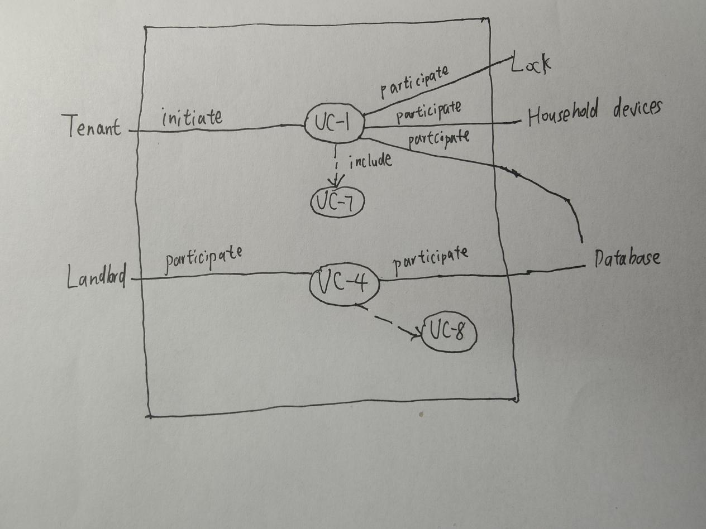

use case schemas of UC-1

|  |  |  |  |
| --- | --- | --- | --- |
| **Use Case UC-1:** | | | **Unlock** |
| **Related Requirements:** | | REQ-1, REQ-2, REQ-3, REQ-4, REQ-5, REQ-6 | |
| **Initiating Actor:** | | 用户 | |
| **Actor’s Goal:** | | 解锁并进入家中 | |
| **Participating Actors:** | | Lock, Household Devices, Database | |
| **Preconditions:** | | * 存储在系统数据库中的有效电话号码集不为空 * 黑暗能见度门键盘是背光的 * 发生紧急情况解除锁 | |
| **Postconditions:** | | * 系统已记录访问事件 | |
| **Flow of Events for Main Success Scenario:** | | | |
| → | 1. 用户出示有效的钥匙 | | |
| ← | 1. 系统验证钥匙 | | |
| → | 1. 系统解锁门 2. 用户进入家中 | | |

use case schemas of UC-4

|  |  |  |  |
| --- | --- | --- | --- |
| **Use Case UC-4:** | | | **RetireUser** |
| **Related Requirements:** | | REQ-1, REQ-2, REQ-3, REQ-4, REQ-5, REQ-6 | |
| **Initiating Actor:** | | 房东 | |
| **Actor’s Goal:** | | 退出现有用户帐户并禁用访问 | |
| **Participating Actors:** | | Database | |
| **Preconditions:** | | * 存储在系统数据库中的有效电话号码非空 | |
| **Postconditions:** | | * 系统已从数据库中删除一个用户的帐户 | |
| **Flow of Events for Main Success Scenario:** | | | |
| → | 1.房东打开数据库管理系统 | | |
| ← | **2.** 选择要注销的用户账户 | | |
| → | **3.** 系统禁用所选择的用户账户的访问权限 | | |

acceptance tests for UC-1

|  |  |  |
| --- | --- | --- |
| **Test-case Identifier:** | TC-1 | |
| **Use Case Tested:** | UC-1 | |
| **Pass/fail Criteria:** | 如果用户提供的电话号码包含在数据库中，且失败尝试次数少于允许的最大次数，则测试通过。 | |
| **Input Data:** | 电话标识符 | |
| **Test Procedure:** | | **Expected Result:** |
| Step 1. 验证用有效标识符 | | 门被解锁并且用户可以进入家中 |
| Step2. 验证用无效标识符  Step3. 验证系统检测到多次解锁手机配对失败 | | 门保持上锁，用户无法进入  警报被触发并且访问被拒绝。 |

acceptance tests for UC-4

|  |  |  |
| --- | --- | --- |
| **Test-case Identifier:** | TC-2 | |
| **Use Case Tested:** | UC-4 | |
| **Pass/fail Criteria:** | 如果用户提供的电话号码包含在数据库中，且失败尝试次数少于允许的最大次数，则测试通过。 | |
| **Input Data:** | 电话标识符 | |
| **Test Procedure:** | | **Expected Result:** |
| Step 1. 验证当用户账户被注销 | | 该账户的访问权限被禁用 |
| Step 2. 验证注销以后 | | 被注销用户无法访问家中 |